S17维修指导

编号 |  | 版本 | V1.0 | 编辑 | 李岩

目录
一：维修工具
二：算力板元器件结构
三：信号传输电路
四：供电电路
五：维修案例分析

一：维修工具
- 通用电批
- 万用表 镊子 V9-v1.2测试治具，S17机箱带电源一套
- 热风枪（焊接温度为260度正负2度）
- 恒温烙铁（焊接温度为300-350度）
- 环保助焊剂，无铅低温（熔点在150度）焊锡丝，无水酒精，洗板水，
- OM550低温锡膏，BM1397AE植锡钢网治具

二：算力板的元器件结构

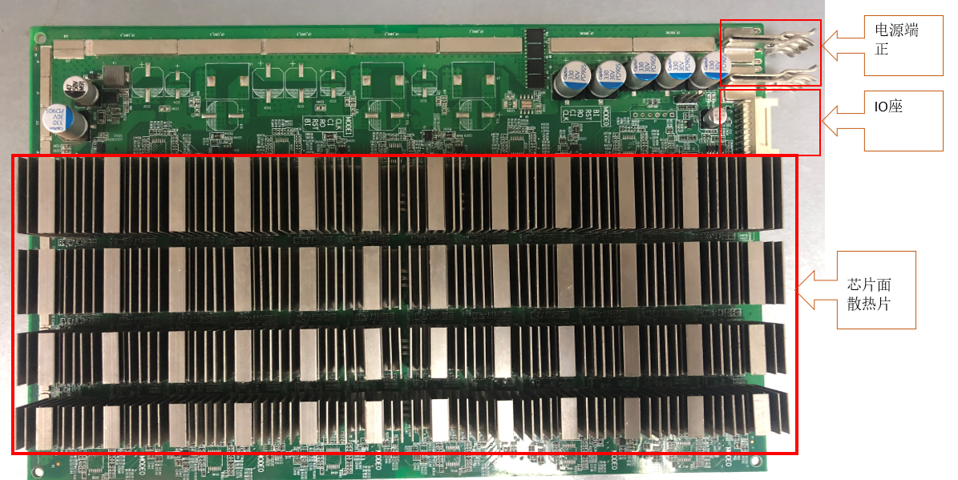
电源座

三：信号传输电路
1.信号传输通道，信号CLK-RST-BO-CO从第1颗芯片传到第2颗，一直传到第72颗，RI信号，是从72颗芯片依次倒传到第1颗芯片，如下图

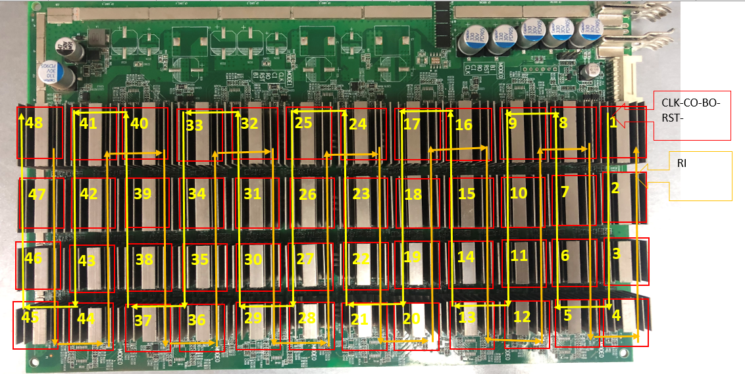

2.信号测试点标识及测试点排列顺序（算力板共48颗芯片,12个电压域，如下图：

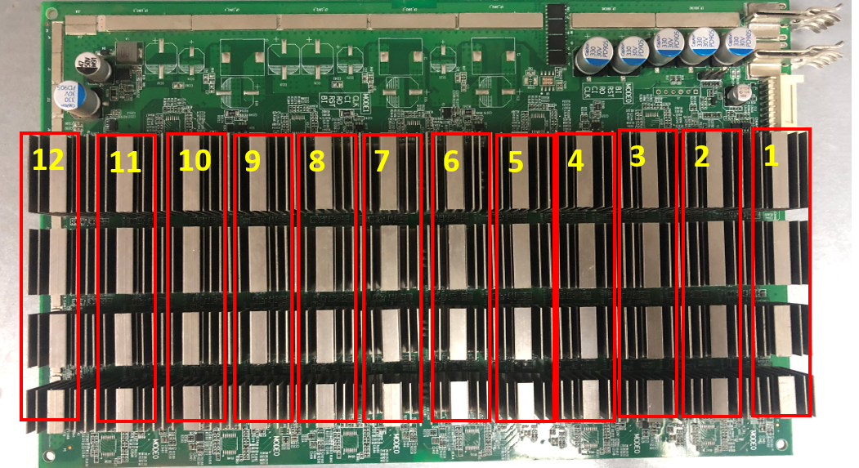

电压域测试点的分布排列

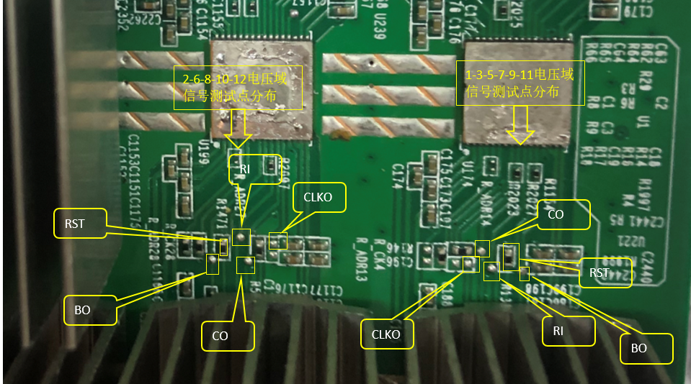
原理图
实物图
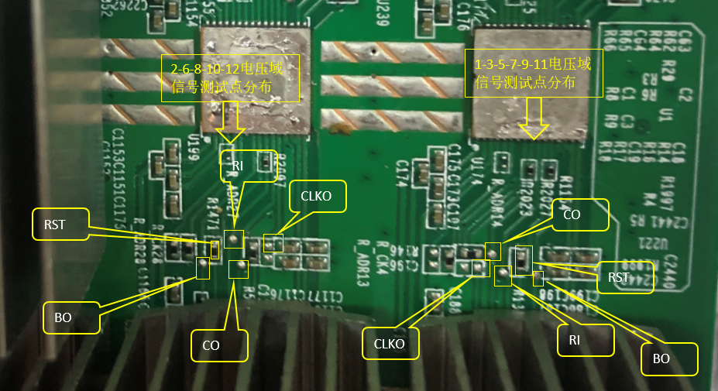
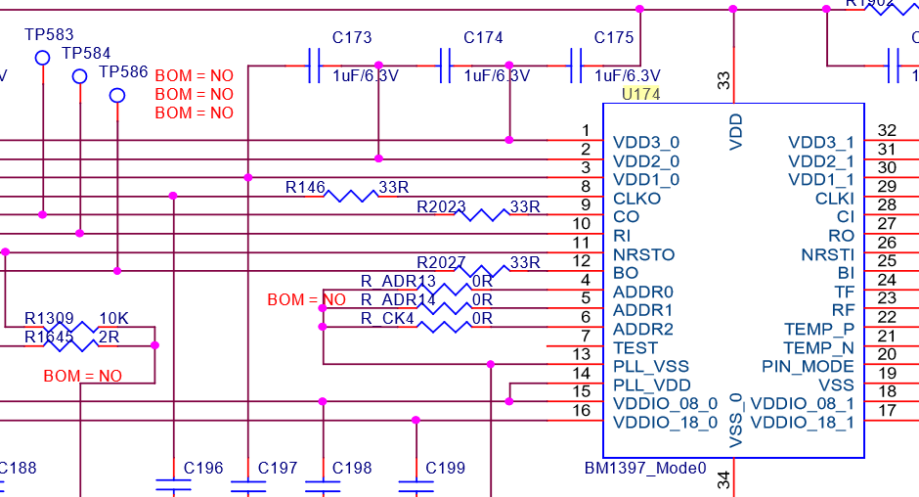

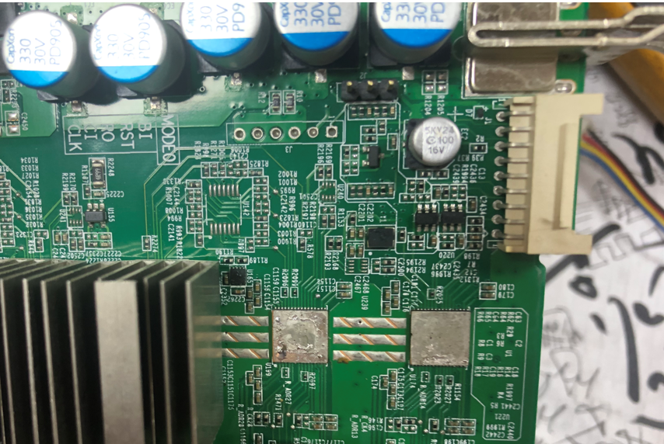
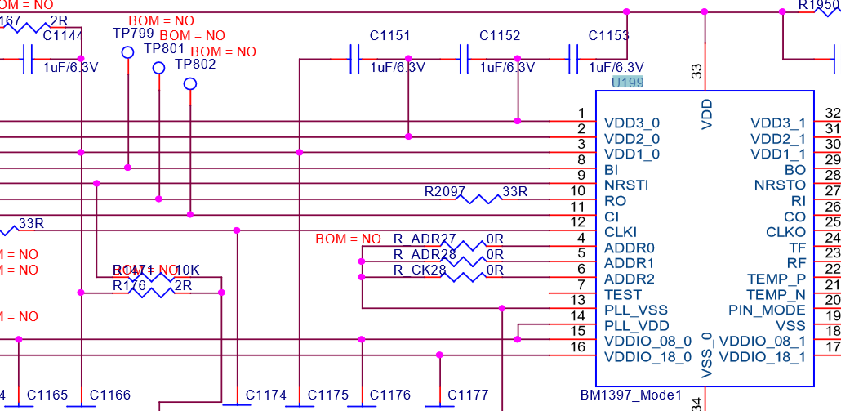

3.IO座到芯片的信号通讯电路
J1-IO座原理图
J1-IO座实物图
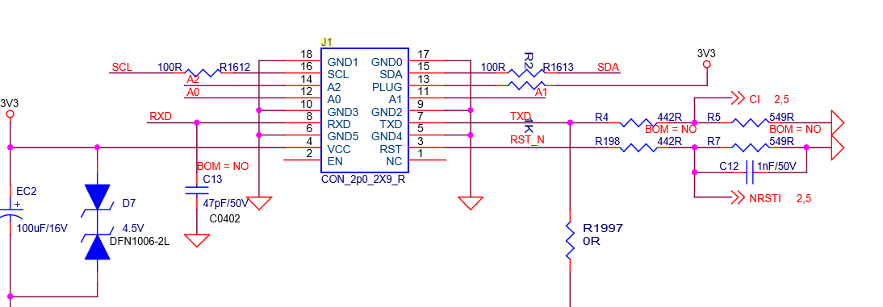
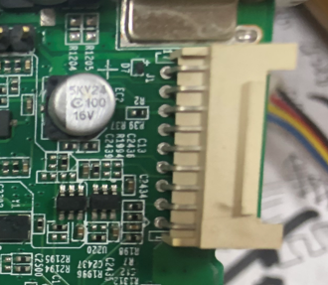

RX与CI信号与芯片的转接原理图
RX与RO转换原理图
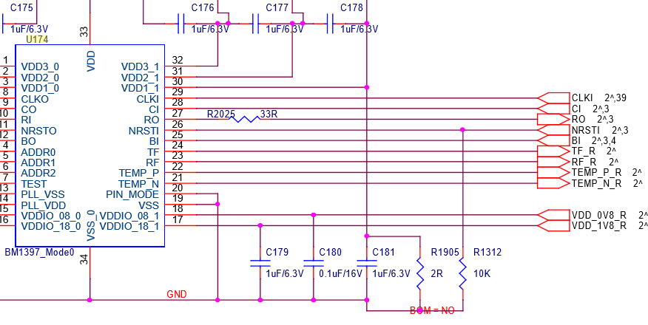
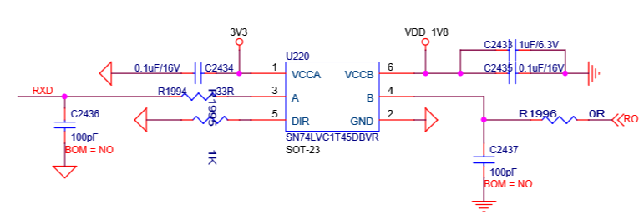

四：电源电路
1.每片板供电电压为(S17治具测试电压输出为18.5V)共有12个电压域，每两个电压域的电压为1.55v


五：单板测试故障检修实例
5.1单板治具测试asic=0
故障分析：
1.治具排线和算力板是否接触良好。
2.如果是S17算力板J6-J7在治具测试的时候应该有18.5V 的电压
3.治具测试的时候量取12个电压域之间的有没有电压，
3.1如果电压域没有电压，就要看Q7Q8Q9Q11 的4脚正常工作电压为低电平为0V，如果是高电平，那就看Q10的1脚是不是高点平3.3v，如果Q10没有3.3V电压的话，那就是U3-PIC 丢失了固件或没有供电
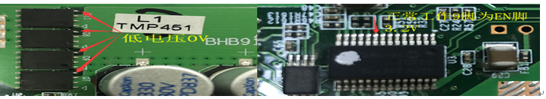
PIC原理图
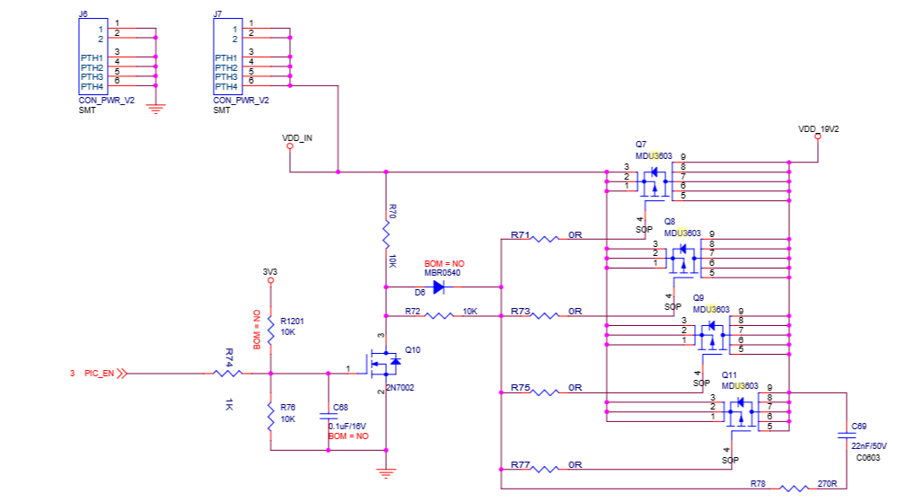
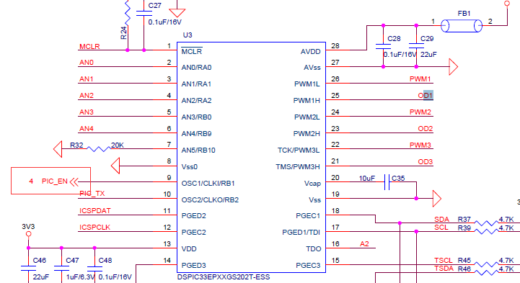

18.5V的输出控制电路

3.2．供电正常，电压域电压也有，那就要量取芯片的RI信号，看RI信号是否有1.8V 的电压，量取RI信号时要从最后一颗芯片的测试点量取，如果最后一颗有，可以量取第20颗芯片有没有RI -1.8v，以次类推找到了那颗芯片没有RI输出电压时，首先量取，这颗芯片的1.8V 供电，如果1.8V 没有供电，那就要检查1.8V供电电路，1.8V 的供电电路是通过电压域分压后得到后给LDO 1脚供电，LDO的5脚输出1.8V的电压，（每个电压域都有一颗为芯片供电的-1.8V LDO），如果没有输出应该是这个LDO出问题了，如果1.8V正常，可以断电后量取测试点的对地阻值和OK 板相比较看是否有阻值异常的地方，如果阻值正常，焊接也没有问题，应该是这颗芯片不良，（把取下的芯片重新植锡后焊接到好板上验证一下，如果还没有RI信号证明这颗芯片坏掉了 ，换新芯片即可）
1.8V供电电路

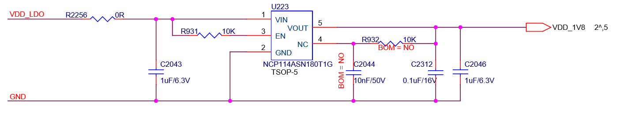

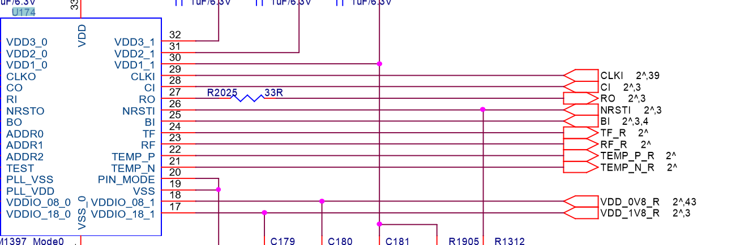

1.8V供电电路

5.2故障现象为ASIC=7
分析：ASIC=7，
1.单板测试可以找到7颗芯片，可以判定RI信号是正常的，第8颗芯片找不到，我们就直接量取第7颗芯片U198-CLK-RST-CO电压，看是否供电正常，如果CLK没有0.8V电压的话，那就要看CLK的供电电路
2-CLK电路分析：如果CLK没有0.8V首先看不良芯片电压域0.8V的供电是否正常，0.8V供电电路是通过电压域分压后得到和1.8V的供电方式一样，5脚输出0.8V 维修方法可以参照1.8V 的维修方法(要注意S17每个域4颗芯片有2颗输出0.8V LDO供电，每颗LDO供2颗芯片，)

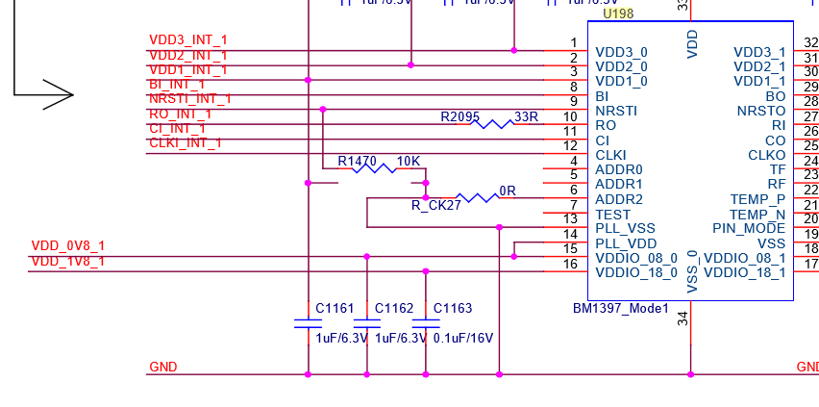
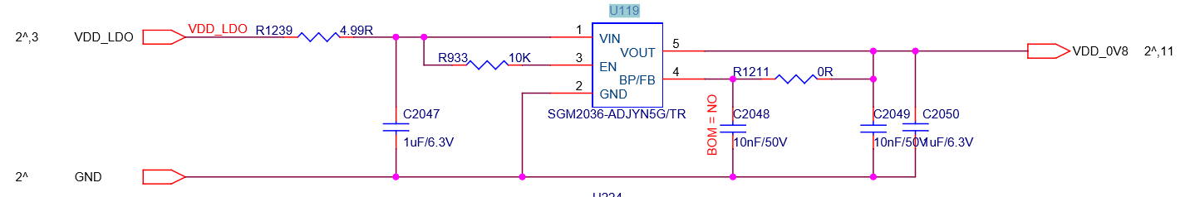
0.8v供电原理图
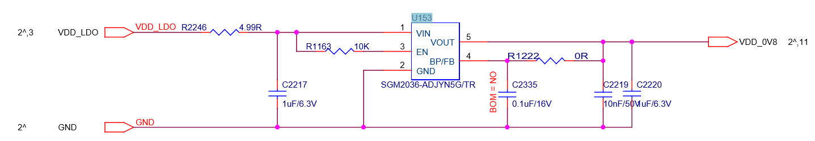

如果0.8V供电电路没有0.8V输出，那就看0.8V LDO供电是否有3.2V左右的供电电压，如果有就看LDO是否虚焊，短路，如果有0.8V输出，那就看这颗芯片的对地阻值，如果阻值正确，应该是芯片不良

